B&R ouvre de nouvelles possibilités avec les jumeaux numériques
B&R MapleSim Connector simplifie le développement de machines basé sur des modèles.
B&R simplifie le développement de machines basé sur des modèles avec B&R MapleSim Connector. Cet outil réduit considérablement le temps nécessaire pour modéliser des composants machine. Les fonctions machine peuvent être ainsi programmées et déployées simplement. B&R MapleSim Connector est entièrement intégré à l'environnement Automation Studio de B&R.

B&R MapleSim Connector permet d'intégrer l'outil MapleSim de MapleSoft de manière efficace. MapleSim crée un modèle ultra-précis et dynamique de la machine à partir de données CAO au format STEP. Tous les forces et tous les couples sont modélisés avec une grande précision. Le modèle de la machine peut être ainsi utilisé comme jumeau numérique pour le dimensionnement des composants. Le modèle physique est également disponible en tant qu'unité FMU (Functional Mock-up Units) pour permettre une mise en service virtuelle dans Automation Studio. Les erreurs de conception qui coûtent cher sont ainsi évitées.
Utiliser efficacement le jumeau numérique
B&R MapleSim Connector offre deux fonctions d'exportation pour permettre une utilisation efficace du jumeau numérique lors du processus de développement. La première permet d'exporter des données de simulation pour ensuite optimiser le dimensionnement des servovariateurs, des moteurs et des réducteurs dans des outils comme ServoSoft. La seconde permet d'exporter le modèle construit dans MapleSim vers un fichier FMI, données CAO comprises.
Transférer des modèles rapidement sur le matériel
Le modèle construit dans MapleSim peut être utilisé comme modèle de simulation dans Automation Studio et transféré directement sur un contrôleur matériel B&R. Cela permet des simulations Hardware-in-the-Loop émulant le comportement de la machine en temps réel et créant ainsi un environnement de test sûr pour le programme machine. Dans cet environnement, tous les paramètres de régulation peuvent être manipulés et le comportement de l'entraînement en température peut être simulé. Le comportement du jumeau numérique est visualisé en live dans l'outil B&R Scene Viewer.

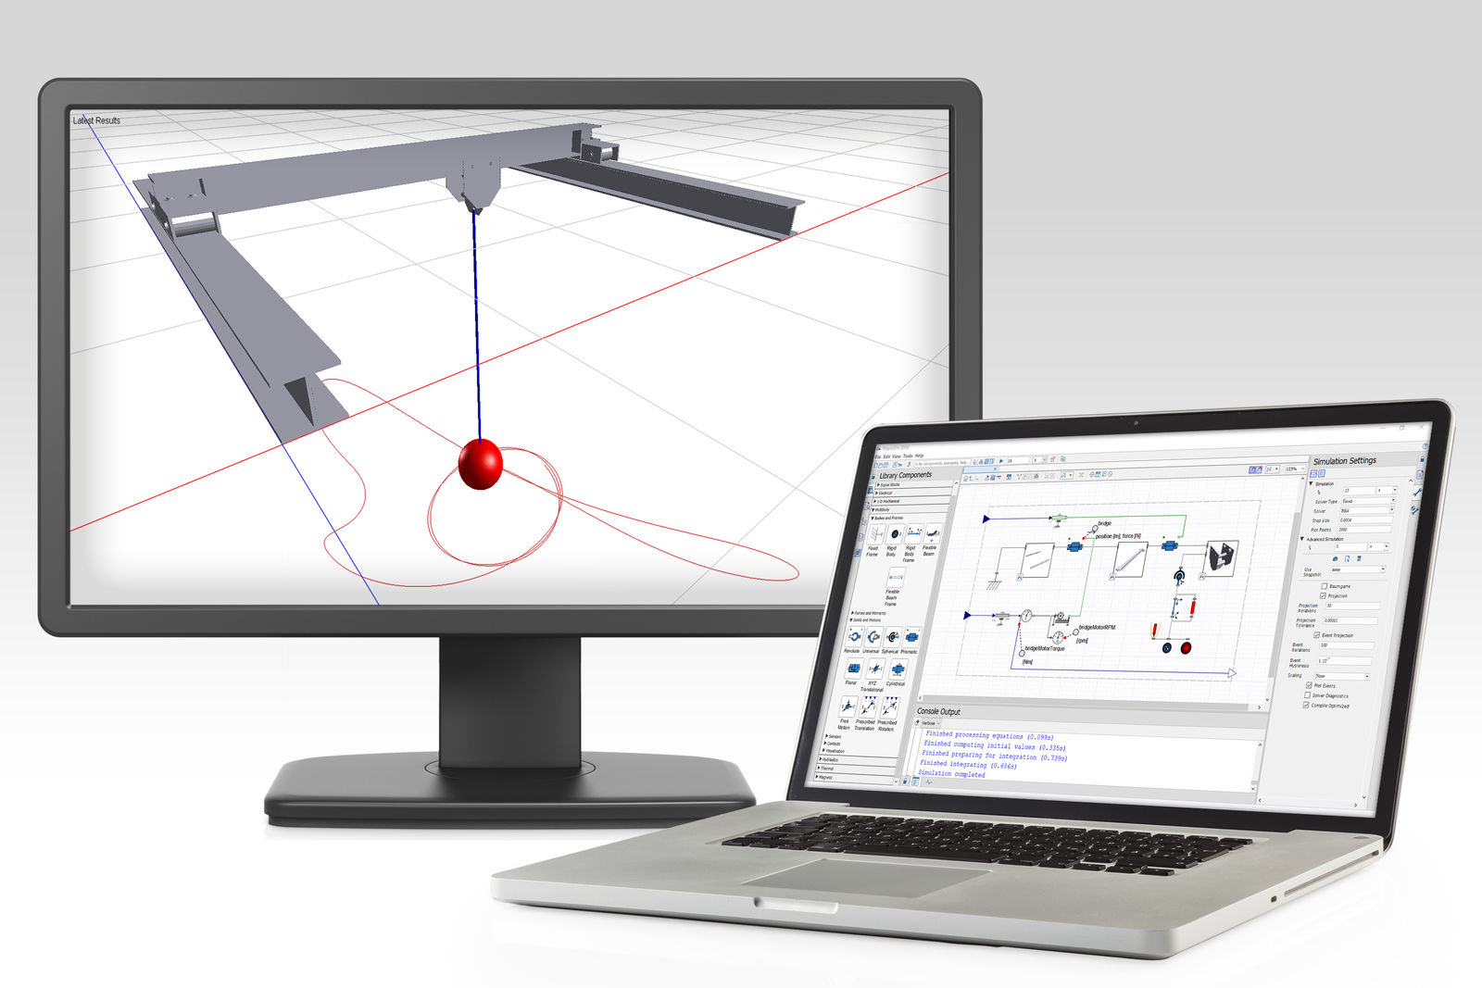
B&R MapleSim Connector crée un modèle dynamique très précis de la machine à partir de données CAO au format STEP.

A propos de B&R
B&R est une société d'automatismes innovante dont le siège social est basé en Autriche et qui dispose d'agences partout dans le monde. Le 6 juillet 2017, B&R est devenue une business unit du groupe ABB. Comptant parmi les leaders de l’automatisation industrielle, B&R allie technologies avancées et ingénierie de haut niveau pour fournir à ses clients, dans la quasi-totalité des industries, des solutions complètes pour l’automatisation de machines et de lignes, le contrôle de mouvements, la visualisation et la sécurité intégrée. En s’appuyant sur des standards de communication IoT Industriel comme OPC UA, POWERLINK et openSAFETY, et sur le puissant environnement de développement logiciel Automation Studio, B&R façonne l'avenir de l'ingénierie des automatismes. Forte de son leadership technologique, la société puise sa capacité d'innovation dans sa volonté de simplifier les processus et d'aller au-delà des attentes des clients.
Pour plus d'informations : www.br-automation.com

